

**NanoSat 405A**

全自动Ka卫星便携站

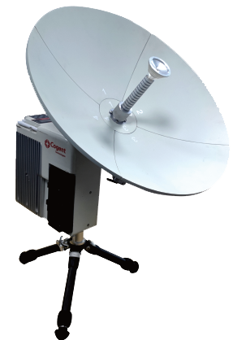

**产品简介**

NanoSat-405A是高骏科技基于国内高通量宽带卫星而研发的一款全自动Ka卫星便携站。其便携性的特点可满足用户单人携带的使用需求，“Q-touch”一键自动寻星功能可保证非专业人员在3分钟内完成自动对星，高度集成Modem、无线路由等，满足客户即开即用的使用要求，是新闻采集、视频直播、应急通信、地面路由补充的理想选择。

**产品特征**

●便携性——体化机身设计

超轻型设计，体积小，便于携带，全系统（含背包、电池、电源适配器）小于9.5Kg。

●快速部署——键式自动寻星

一键式自动寻星设计，可以实现在到达现场后3分钟内开始信号上传。全部工作可以由非专业人员在没有专业支持设备的情况下轻松操作。

●包装轻巧——便于运输

系统标配一个尺寸和重量都符合IATA标准的运输箱，为各种任务提供了一个超便携的解决方案。轻巧、便携的包装可轻松实现一人携带整套设备快速抵达使用现场。

●续航性——市电/电池供电

交流适配器、广播级摄像机锂离子电池供电，支持不断电切换。

**技术参数**

|  |  |  |
| --- | --- | --- |
| **电性能** | | |
| 型号 | | NanoSat-405A |
| 类型 | | 正馈环焦双反天线 |
| 反射面材料 | | 碳纤维 |
| 口径 | | 50cm×50cm（分四瓣） |
| 频率 | | Tx：29.0GHz～31.0GHz |
| Rx：18.7GHz～21.2GHz |
| 增益 | | TX：≥41.0dBi@30.0GHz  RX：≥37.4dBi@20.0GHz |
| 旁瓣性能 | | （Rec ITU-R S465-5 and ITU-R S580-6）  G=29-25 $\log{θ}$ 1.0＜ $θ$ ＜20.0degrees  G=3.5dBi 20.0＜ $θ$ ＜26.3degrees  G=32-25 $\log{θ}$ 26.3＜ $θ$ ＜48.0degrees  G=10dBi $θ$ ＞48.3degrees |
| 噪声温度 | | 5°Elevation 68K  10°Elevation 52K  20°Elevation 43K  40°Elevation 41K |
| 驻波比 | 接收 | ≤1.3 |
| 发送 | ≤1.3 |
| 轴比 | 接收 | 1.3dB@轴向 |
| 发送 | 1.3dB@轴向 |
| 极化 | | 左旋、右旋正交圆极化 |
| **物理性能** | | |
| 方位转动范围 | | ±360° |
| 俯仰转动范围 | | -10°～90° |
| 对星方式 | | 自动/手动 |
| 对星时间 | | 3min |
| **控制及业务** | | |
| WiFi/以太网口 | | |
| **供电系统** | | |
| 直流 | | 24V输入，标配一块160Wh锂电池 |
| 交流 | | 电源适配器，适配器输入电压：100-240V |
| **工作环境** | | |
| 工作温度 | | -30°C至55°C |
| 存储温度 | | -40°C至80°C |
| 相对湿度 | | 0至100%RH |
| 防护等级 | | IPX5 |
| **机械性能** | | |
| 包装 | | 航空箱或软包 |
| 天线重量 | | <8Kg |
| 全套重量（含电池及配套线缆） | | <9.5Kg |
| 箱体尺寸 | | 590mm×420cm×290cm |
| 箱体净重 | | <9Kg |

**系统拓扑**

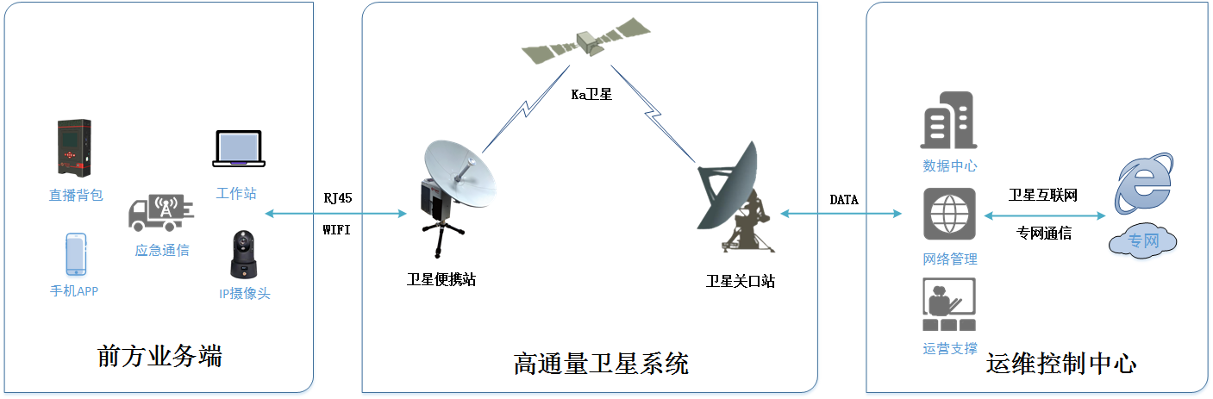

**典型应用**

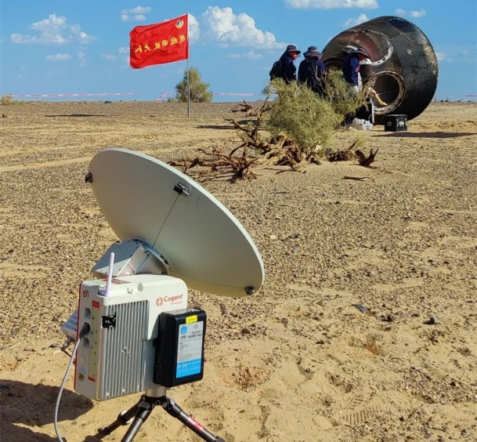

☑ 新闻采集

☑ 直播回传

☑ 视频会议

☑ 应急通信

☑ 运营商中继

☑ 新媒体直播

☑ 互联网接入



高骏（北京）科技有限公司

http://www.cogent-technologies.net/

北京办公室电话：010-59671876

北京市通州区光机电一体化产业基地嘉创路10号枢密院H6